Escuela Normal de Educación Preescolar
Licenciatura en Educación Preescolar
Ciclo escolar 2021-2022

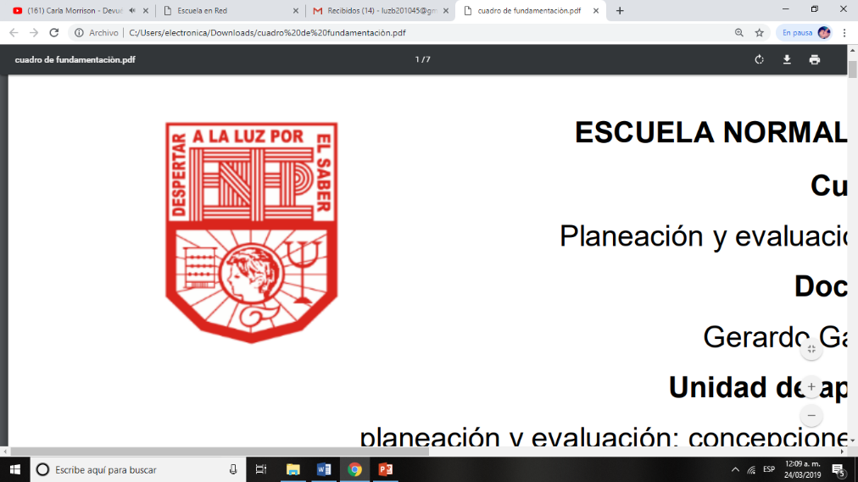

Curso:
Aprendizaje en servicio

Profesora:
Elizabeth Guadalupe Ramos Suarez

Alumna:
Luz María Velásquez Mata #21

CARPETA DE LECTURAS Y PRESENTACIONES DE USICAMM

19 de enero de 2021 Saltillo, Coahuila

Enlace para ver carpeta de lecturas y apuntes de clase

https://www.canva.com/design/DAE19IE_pdg/7Pnuenv16C4Zi56S2O-5xg/view?utm_content=DAE19IE_pdg&utm_campaign=designshare&utm_medium=link&utm_source=sharebutton

